私立育民高級工業家事職業學校104學年度精進優質計畫
104-3-1修護實務技能精進計畫活動照片
研習時間：104年11月20日（星期二）18:00-21:00
研習地點：沛晴商行
研習講師：曾喜鴻業師
研習主題：汽車電機電子類故障排除

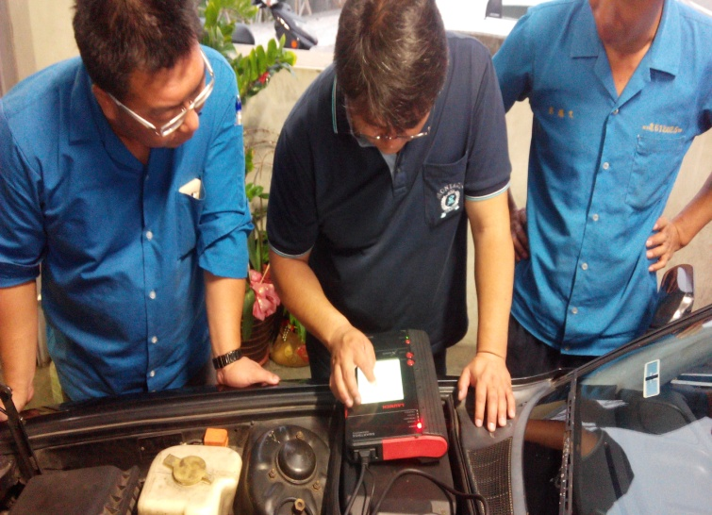 | 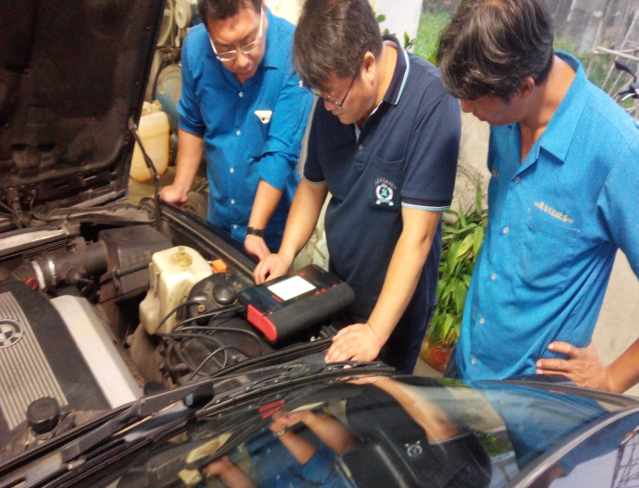
汽車電機電子類故障排除 | 汽車電機電子類故障排除
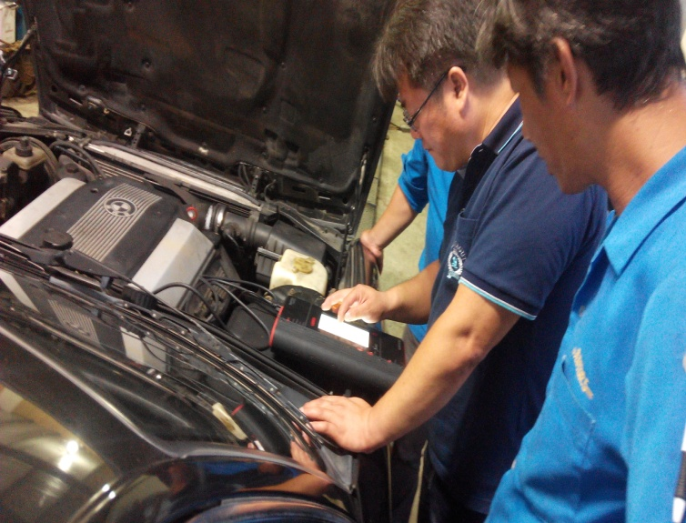 | 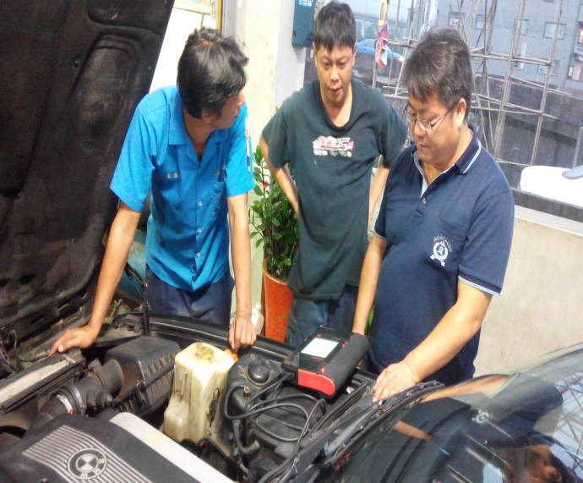
汽車電機電子類故障排除 | 汽車電機電子類故障排除
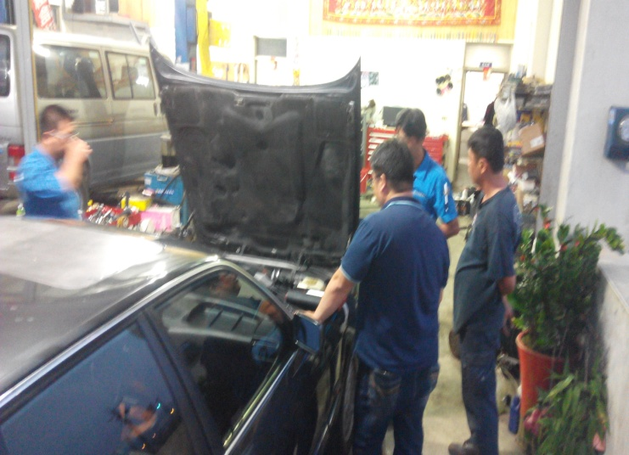 | 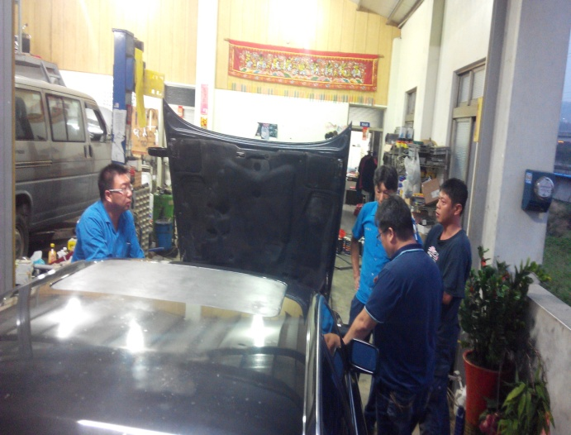
汽車電機電子類故障排除 | 汽車電機電子類故障排除

